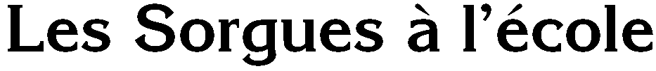

Dossier de projet
pour l’année scolaire 2020-2021

Date limite d’envoi du présent dossier au SMBS :
le 25 mai 2020

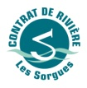
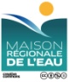
Prestations réalisées par : Dans le cadre de la
continuité entre les
Contrats de Rivière

Par le présent document, vous candidatez pour bénéficier du dispositif
« Les Sorgues à l’école »
pour l’année scolaire 2020-2021 et nous vous en remercions.
Ne pouvant financer qu’un nombre réduit de programmes (16 pour l’ensemble du bassin des Sorgues), le Syndicat Mixte du Bassin des Sorgues effectuera une présélection parmi les candidatures reçues, en fonction des critères géographiques, du roulement des enseignants retenus et des motivations des candidats. Vous recevrez fin mai 2020 un e-mail d’information sur l’issue de cette présélection.
Ce dispositif fait l’objet d’une convention de projet pédagogique signée entre le Directeur académique des services départementaux de l’Éducation Nationale de Vaucluse et le SMBS. Conformément aux modalités prévues, les dossiers de projet présélectionnés seront envoyés directement par le SMBS à votre IEN de circonscription, pour validation pédagogique. Ce dernier prendra au besoin contact avec vous pour affiner le cadre pédagogique de votre projet.
Dès validation finale de votre candidature par le Comité de suivi, prévue lors de la deuxième quinzaine du mois de juin 2020, vous serez informé de l’attribution d’un programme « Les Sorgues à l’école » pour l’année 2020-2021.
Le planning prévisionnel des sélections des classes pour l’année scolaire 2020-2021 vous est présenté page suivante.
Ce dossier est à compléter (un dossier de projet par classe) et à retourner au SMBS, dûment rempli, avant le 25 mai 2020.
Ce programme comportera 2,5 journées d’accompagnement au total, pour un total de 10 h sur l’année scolaire. Le Syndicat Mixte du Bassin des Sorgues finance les transports en bus pour réaliser 1 sortie de terrain sur ces interventions.
En outre, en parallèle des interventions de la MRE, les enseignants ont la charge de travailler avec les élèves sur les notions acquises. Des outils sont offerts en début d’année scolaire par le SMBS pour vous aider dans cette tâche.

Pour tous renseignements complémentaires, vous pouvez contacter :
- Le Syndicat Mixte du Bassin des Sorgues (SMBS),
- Mme TENTORINI (Responsable Technique), par téléphone au 04.90.83.68.25, ou par courriel à c.tentorini@laSorgue.fr, ou par fax au 04.90.83.17.60
- Mme PETIT (chargée de la mise en œuvre du dossier), par téléphone au 04.90.83.68.25, ou par courriel à secretariat@laSorgue.fr, ou par fax au 04.90.83.17.60
- Votre IEN de circonscription,
- La Maison Régionale de l’Eau (MRE),
- Mme VICIANA (Directrice Adjointe), par téléphone au 06.10.28.72.60, ou par courriel à karine.viciana@mrepaca.com

Les étapes du dispositif « Les Sorgues à l’école »
Envoi par le SMBS d’un courrier d’information sur le dispositif « Les Sorgues à l’école »

Copie du dossier de projet annexé au courrier de proposition du programme ou appel au SMBS pour envoi d’une version informatique
- Vous êtes ici !

Candidature en envoyant un dossier de projet complété au SMBS
- A retourner
avant le 25 mai 2020

Pré-sélection des candidats par le SMBS :
information par e-mail des enseignants sur l’issue de la pré-sélection
envoi des dossiers de projet retenus aux IEN de circonscription

- Fin mai 2020

Validation pédagogique de votre projet par votre IEN puis par le Comité de suivi* « Les Sorgues à l’école »
- Information sur la validation finale de votre candidature fin juin 2020
*Le comité de suivi est composé de l’Education Nationale, du Syndicat Mixte du Bassin des Sorgues et de la Maison Régionale de l’Eau
Réunion avec les intervenants de la MRE pour séquençage du projet et calendrier de réalisation

- Début septembre 2020

Remise par le SMBS des outils développés par le SMBS à chaque classe et du programme de l’année,
en présence des élus communaux et de la presse
et remise des tableaux de présentation des programmes
+ information sur la restitution demandée

- Octobre-Novembre 2020

Mise en œuvre du dispositif « Les Sorgues à l’école »
+ Travail sur la restitution demandée
- De mi-septembre 2020
à mai 2021

Référence des modalités de candidature et de sélection :
Convention pour l’organisation impliquant des intervenants extérieurs réguliers rémunérées établie le 11 avril 2013 et modifiée par avenants en 2015 et 2016, entre l’Inspecteur d’Académie de Vaucluse, Directeur des services départementaux de l’Education Nationale de Vaucluse et le Syndicat Mixte du Bassin des Sorgues

Informations générales

Coordonnées de l’établissement

Circonscription :
Nom de l’établissement :
Nom du responsable de l’établissement :
Adresse :
Code postal :
Ville :
Téléphone :
Fax :
E-mail :

Informations sur l’enseignant référent
Les coordonnées personnelles doivent impérativement être fournies. Elles seront utilisées strictement dans le cadre nécessaire pour la bonne mise en œuvre des programmes.

Nom :
Prénom :
Téléphone personnel :
E-mail personnel :

Au besoin, renseignement sur l’enseignant remplaçant si décharge :
Jour(s) de décharge :
Nom :
Prénom :
Téléphone personnel :
E-mail personnel :

Informations sur votre classe

Niveau de la classe :
Effectif estimatif de la classe :

Remarques (au besoin) :

Informations sur l’organisation du temps scolaire

Horaires du temps scolaire :
Lundi : | Jeudi :
Mardi : | Vendredi :
Mercredi :

Présentation de votre projet « Les Sorgues à l’école »

« Les Sorgues à l’école » se veut un dispositif transversal d’accompagnement :
- il vous permet de décliner le volet développement durable de votre programme au plus proche de votre territoire ;
- il favorise le développement de la culture scientifique à l’école primaire ;
- dans le cadre des nouvelles propositions ministérielles sur la mobilisation de l’école pour les valeurs de la République, il concourt à la mise en place du parcours citoyen du volet « citoyenneté et culture de l’engagement », en développant un sentiment d’appartenance à un bassin versant et les conditions du vivre ensemble sur un territoire

Par quelle problématique allez-vous entrer dans votre projet ?

Présentation de votre projet
Grandes lignes du projet et restituées dans le cadre pédagogique

Il vous est demandé de présenter votre projet sous forme de schéma mental, déclinant sous forme d’arborescence les actions et compétences que vous souhaitez développer lors de la mise en œuvre du programme Les Sorgues à l’école.
Afin de vous aider à constituer ce schéma mental, vous trouverez page suivante un modèle établi par la Maison Régionale de l’Eau et le Syndicat Mixte du Bassin des Sorgues et validé par l’Inspection Académique de Vaucluse.
Au besoin, pour de plus amples informations, vous pouvez contacter la Maison Régionale de l'Eau aux coordonnées indiquées en début de dossier.

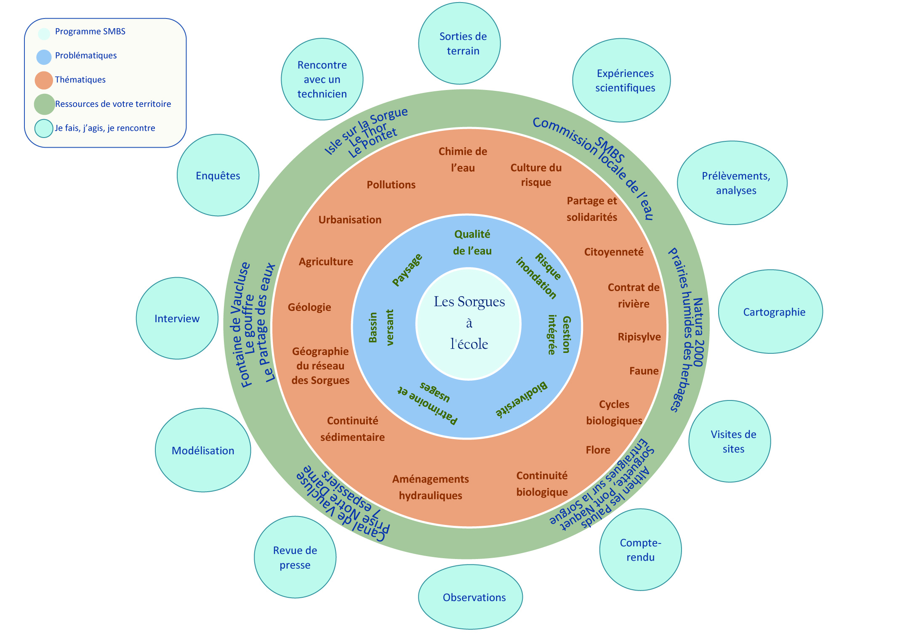

Vers quels objectifs souhaitez-vous tendre au travers de ce projet ?

Durée de votre projet ?

Nombre de jours d’intervention : 2,5 jours (1 journée + 3 demi-journées).
Durée des interventions extérieures dans le cadre du dispositif « Les Sorgues à l’école » : 10 heures.

Nombre d’heures d’intervention prévues en dehors du programme dans le cadre du dispositif « Les Sorgues à l’école » :

Signatures et Validations

Signature de l’enseignant
J’atteste candidater à un programme « Les Sorgues à l’école » et m’engage, si je suis retenu(e), à faire bénéficier à ma classe, pour l’année scolaire prochaine, du dit programme et à participer au travail de restitution. J’atteste avoir informé la/le directrice/eur de mon établissement de ma candidature.

Le :
Signature :

Présélection par le SMBS

 Dossier présélectionné |  Dossier retenu en liste d’attente |  Dossier non retenu pour l’année concernée

Validation de l’IEN de la circonscription

Nom :

Avis :  Favorable
 Favorable sous réserve (précisez) :

 Défavorable (justifiez) :

Date :
Signature :

Acceptation par le Comité de suivi

Date :

Projet sélectionné :  OUI  NON

